Gobierno del Estado de Sinaloa
Secretaría de Administración y Finanzas
Subsecretaría de Administración

Convocatoria a la Licitación Pública Nacional Número GES 18/2022

Adquisición de calzado deportivo escolar para alumnos de nivel preescolar dentro del marco del “Programa para la Dotación Gratuita de Uniformes, Calzado Deportivo y Útiles Escolares del Estado de Sinaloa”, solicitado por la Secretaría de Educación Pública y Cultura

A N E X O I

FICHA TECNICA CALZADO INFANTIL PARA NIÑA Y NIÑO
DESCRIPCION:
Calzado deportivo ergonómico para satisfacer las necesidades anatómicas de las niñas y niños, cómodo, duradero y moderno, para practicar cualquier actividad.
CARACTERISTICAS DEL CALZADO:
- Diseño Exterior: Moderno y de rápido ajuste, con costuras al tono del material, lavable y resistente: ANEXO A
COMPONENTE | COLOR | MATERIAL
PALAS (LATERALES) | BLANCO | MONTAÑEZ SINTETICO
CHINELA | BLANCO | MONTAÑEZ SINTETICO
LENGÜETA | BLANCO | MONTAÑEZ SINTETICO
PALOMA | BLANCO | MONTAÑEZ SINTETICO
CHALECO | BLANCO | MONTAÑEZ SINTETICO
LATIGOS (4) | BLANCO | MONTAÑEZ SINTETICO
VELCRO | NATURAL | VELCRO SINTETICO
OJILLOS 4 | NIQUEL | OVAL METALICO

- Diseño Interior: De material cómodo y suave al tacto: ANEXO A

  - Forro
COMPONENTE | COLOR | MATERIAL
FORRO CHINELA | BLANCO | MALLA TEXTIL CON ESPUMA DE PU
FORRO PALAS | BLANCO | MALLA TEXTIL CON ESPUMA DE PU
FORRO LENGUA | BLANCO | MALLA TEXTIL CON ESPUMA DE PU
CASCO | NATURAL | TERMOPLASTICO
CONTRAFUERTE | NATURAL | TERMOPLASTICO

  - Plantilla
COMPONENTE | COLOR | MATERIAL
PLANTILLA | BLANCO | EVA DE 3 MM BLANCA CON VELOUR BLANCO CON CELTEC

- Suela: Ergonómica, que cuente con alturas diferentes de talón y punta para que se tenga una mayor estabilidad y menor fatiga por el uso, que sea antiderrapante y lavable: ANEXO B
COMPONENTE | COLOR | MATERIAL
SUELA | BLANCA | PVC COMPACTO DUREZA 60-65

- Caja: Diseño de cierre fácil:
COMPONENTE | COLOR | MATERIAL
CAJA | BLANCO | MATERIAL CAPLE, CON IDENTIFICADOR DE TALLA EN CADA UNA

ANEXO A
DISEÑO EXTERIOR, INTERIOR E IMPRESIÓN.

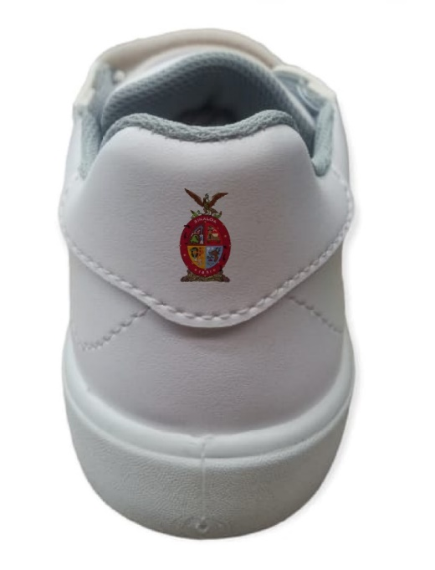
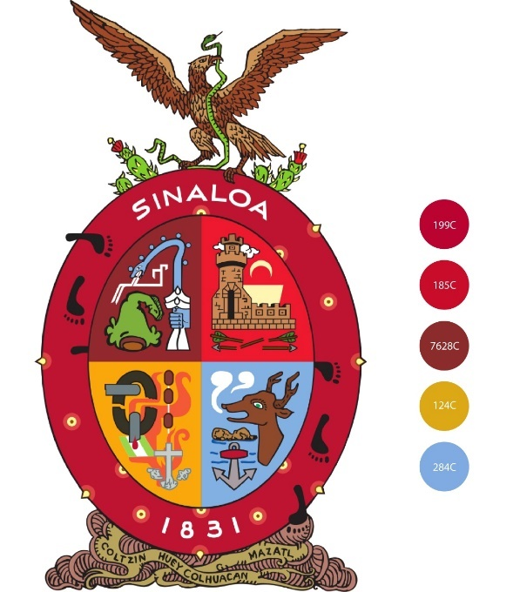

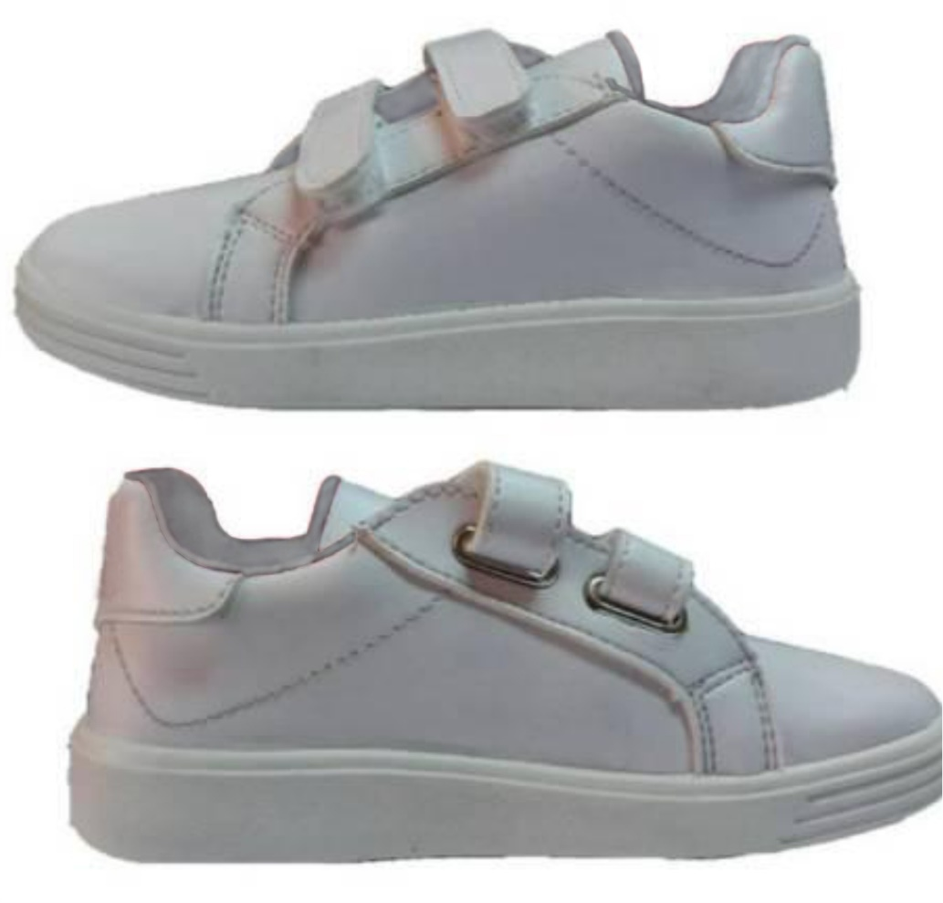

Método de Impresión:
TRANSFER TDF (IMPRESION DIRECTA SOBRE FILM)

Este tipo de transfer se imprime sobre una base tipo acetato que genera una mejor impresión, nitidez y duración al momento de la transferencia por calor en la superficie donde se aplica.

ANEXO B
DISEÑO Y MEDIDAS DE SUELA
MEDIDAS DE SUELA

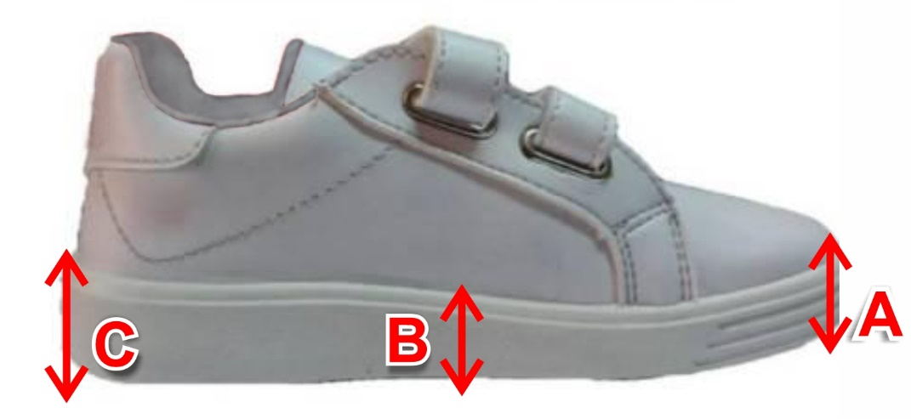

TALLA | ZONA |  |  | MEDIDA
 | A | B | C | MM
14 | 13.3 | 16.9 | 23.2 | MM
15 | 13.6 | 17.2 | 23.6 | MM
16 | 14.3 | 17.9 | 24.3 | MM
17 | 15.4 | 18.3 | 24.9 | MM
18 | 16.5 | 19.4 | 25.4 | MM
19 | 17 | 21 | 26 | MM
20 | 18.9 | 21.9 | 26.3 | MM

DISEÑO Y MEDIDAS DE SUELA
DISEÑO DE SUELA

CARACTERISTICAS ESPECIALES:
Piso de la suela con dos texturas o grabados diferentes, diseñado para tener mayor fricción y agarre en las diferentes superficies, lo que permite una desgate menos acelerado por uso.
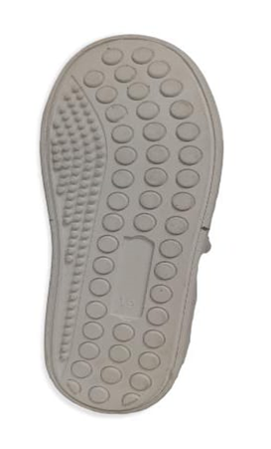

1.- Logística de Entrega
El mecanismo para la entrega de los 91,000 (noventa y un mil) pares de calzado será a través de centros de canje (mínimo 300 en todo el estado) que habilite el proveedor, donde de manera directa hará entrega del beneficio a los padres de familia y/o tutores que se presenten y acrediten con la documentación correspondiente para poder recibir.
Los centros de canje deberán estar listos y contar con los inventarios requeridos, distribución para canje de calzado deportivo escolar ciclo 2022-2023, para su entrega como lo marca el siguiente calendario:
Entregas | Fecha límite de entrega | Inventario de calzado requerido en los centros de distribución
1 | 30 días naturales posteriores al fallo | 45,500
2 | 56 días naturales posteriores al fallo | 27,300
3 | 71 días naturales posteriores al fallo | 18,200

Podrán recibir el beneficio de un par de calzado deportivo escolar todos aquellos alumnos inscritos en el ciclo escolar 2022-2023 de escuelas públicas del estado de Sinaloa de nivel preescolar.
El proveedor utilizará la plataforma de vales.sinaloa.gob.mx (o aquella habilitada para dicho propósito) para acceder a la base de datos y hacer entrega del beneficio al padre de familia y/o tutor. Siendo la Secretaría de Economía quien le facilite usuario y contraseña para acceder.
2.- Centros de Canje
El proveedor deberá habilitar al menos 300 centros de canje distribuidos en todo el estado (distribución para canje de calzado deportivo escolar ciclo 2022-2023), tratándose de municipios en los que solo se requiere un centro de canje, este deberá estar localizado en el primer cuadro de la ciudad y dentro de la cabecera municipal, de igual forma para aquellos centros de canje que se habiliten en las diversas sindicaturas deberán estar ubicados en el primer cuadro de dicha comunidad. Para los municipios con más de 3 centros de canje deberán estar distribuidos al menos el 70% en el primer cuadro de la ciudad, el resto en diversas colonias o zonas estratégicas que faciliten la entrega del beneficio.
Los centros de canje deberán ser estrictamente locales comerciales y contar con los espacios óptimos y adecuados para la entrega del beneficio. Así como también al menos 2 equipos de cómputo con internet, impresora y lectora código de barras.
Cada centro de canje deberá contar al exterior con una lona de al menos 2 metros x 2 metros señalando ser centro de canje autorizado. El diseño y formato será facilitado por la Secretaría de Economía.

El periodo en que deberán estar abiertos y en funciones los centros de canje será de al menos 90 días naturales a partir del inicio del canje, en un horario de 8:00 am a 8:00 pm de Lunes a Domingo los primeros 20 días de iniciarse el canje. A partir del día 21 y de acuerdo a la demanda, los horarios se pueden ajustar a las necesidades requeridas, el periodo de inicio de canje será estipulado por la Secretaría de Economía.

Los centros de canje serán señalados por el proveedor que se le adjudique la licitación dentro de los primeros 15 días naturales una vez emitido el fallo y deberá notificar a la Secretaría de Economía las direcciones completas y evidencia fotográfica de estos para su verificación y validación.

3.- Requerimientos del Proveedor:

- Tener 3 años mínimos de experiencia comprobada y alta de actividad ante Hacienda en el ramo de la confección y/o comercialización en el territorio nacional de calzado deportivo.

- Presentar direcciones de los talleres donde será fabricado el calzado deportivo, todo el calzado deportivo deberá de ser fabricado en talleres nacionales de la República Mexicana sin excepción y el proveedor adjudicado deberá facilitar el acceso al taller y/o talleres para que sea supervisado y constatar calidad.

- Presentar las pruebas de laboratorio solicitadas por las normas de calidad.

- Presentar muestra física de dos pares del calzado deportivo escolar (talla indistinta pero que coincida con alguna talla del anexo V)

4.- Documentación requerida y pasos a seguir para la entrega del calzado al beneficiario.
EL proveedor ganador deberá realizar el cotejo correspondiente de la identificación oficial del padre de familia o tutor que reciba el beneficio de calzado deportivo escolar, para su correcto canje al beneficiario, asimismo se atenderá a la población beneficiaria únicamente en los centros de canje, siguiendo los siguientes pasos:

1.- El padre de familia o tutor se presenta ante el proveedor en el centro de canje de calzado deportivo escolar con la documentación del beneficiario (a):
- CURP alumno (a).
- Clave del alumno (a); y/o boleta de fin de curso.
- Folio de preinscripción (solo para alumnos de nuevo ingreso y que realizaron su preinscripción en línea).
- Copia de identificación oficial del padre de familia o tutor.
2.- El padre de familia revisa la calidad del calzado deportivo escolar.
3.- El proveedor imprime el comprobante de entrega.
4.- El padre de familia o tutor entrega copia de su identificación oficial y firma de la misma manera el comprobante de entrega.
5.- El padre de familia o tutor recibe el beneficio de un par de calzado deportivo escolar.

CANTIDAD DE PARES A ENTREGAR POR TALLA:
TALLA | PARES
14 | 200
15 | 1354
16 | 9180
17 | 21488
18 | 30046
19 | 19453
20 | 9279
TOTAL | 91,000.00

MATRICULA
Municipio | Total de Centros de Trabajo | Población  beneficiada | Centros de  canje
Ahome | 202 | 12,633 | 50
Angostura | 57 | 1,455 | 4
Badiraguato | 128 | 1,471 | 4
Choix | 71 | 1,051 | 3
Concordia | 38 | 928 | 2
Cosalá | 60 | 780 | 2
Culiacán | 424 | 29,013 | 72
El Fuerte | 158 | 3,610 | 13
Elota | 78 | 2,445 | 8
Escuinapa | 33 | 1,975 | 6
Guasave | 217 | 8,874 | 35
Mazatlán | 144 | 11,735 | 50
Mocorito | 84 | 1,387 | 4
Navolato | 152 | 5,312 | 19
Rosario | 69 | 1,940 | 6
Salvador Alvarado | 56 | 2,404 | 8
San Ignacio | 42 | 729 | 2
Sinaloa | 168 | 3,257 | 12
Total | 2,181 | 91,000 | 300

